本项目是基于ssm框架，使用Tomcat+Eclipse 开发的模拟淘宝的一个用户网页，管理员可以通过登录后管理仓库的物品进行保存，其中要注明物品的图片，标签，价格等信息。

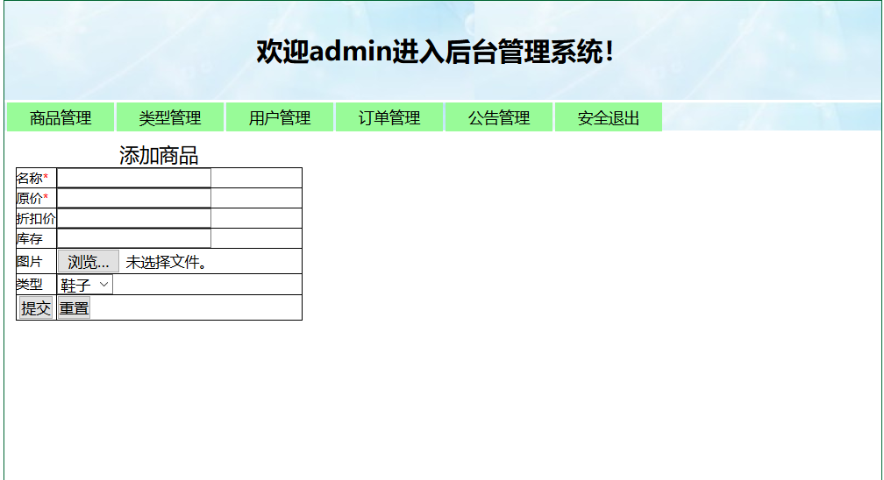

标注的这些信息可以在用户界面进行调用，使得用户能够看到商品的的完整信息，

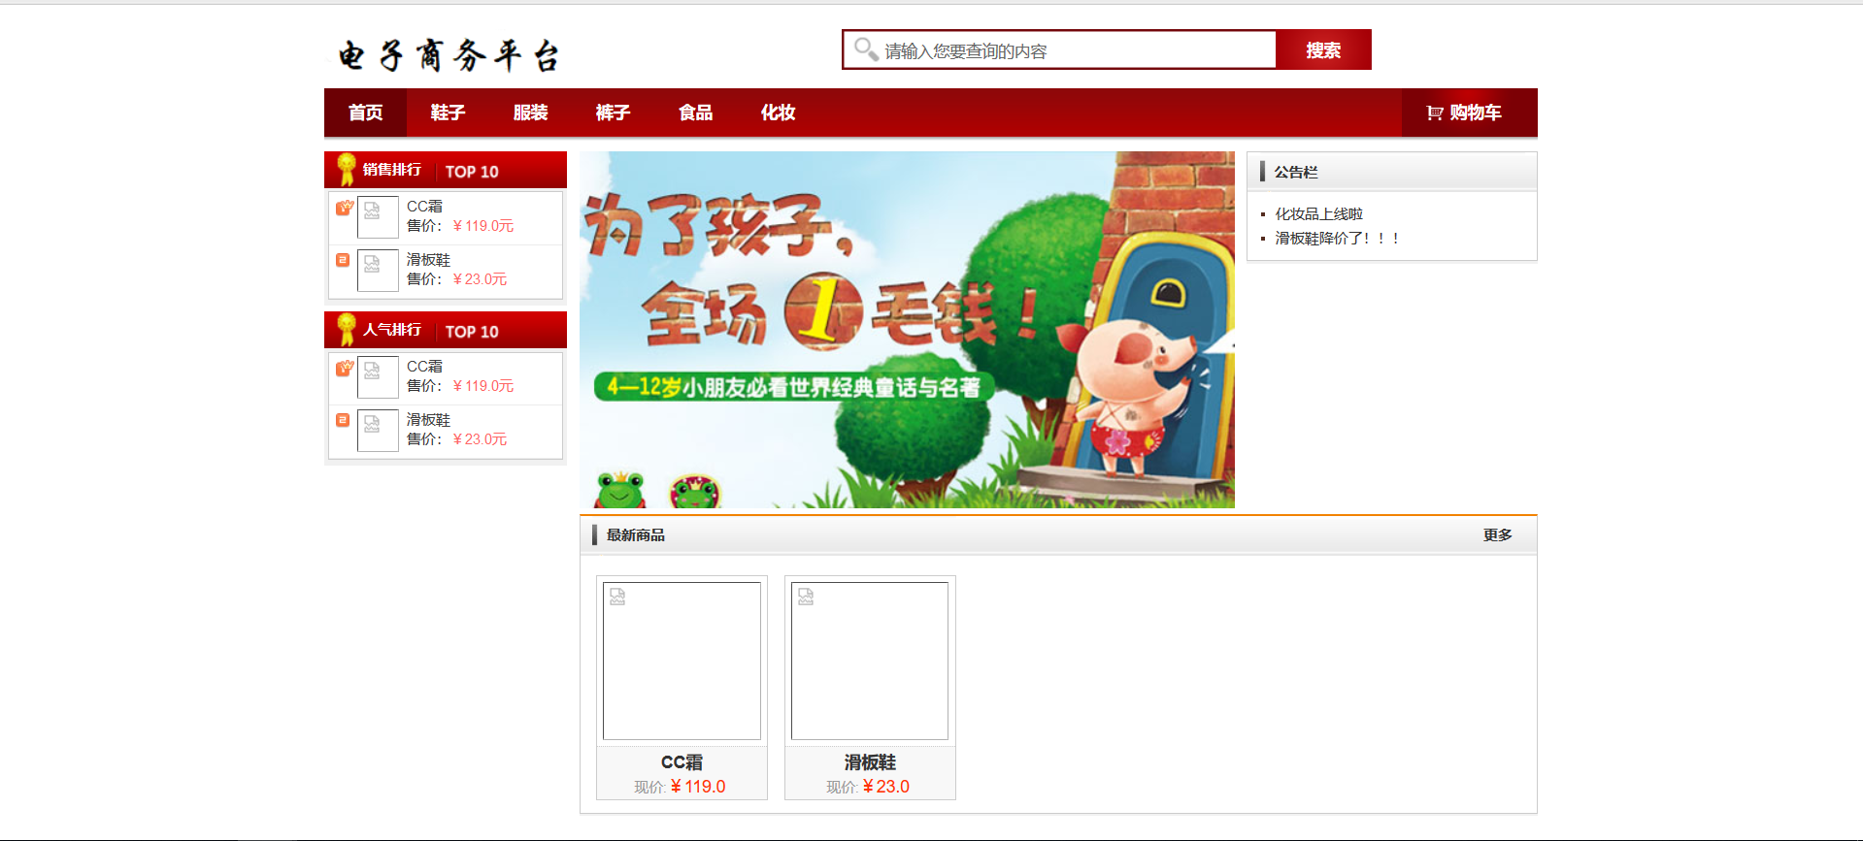

当用户想购买的时候，就要进行登录才能够购买和加入购物车，登录时候有个验证码校验模块。

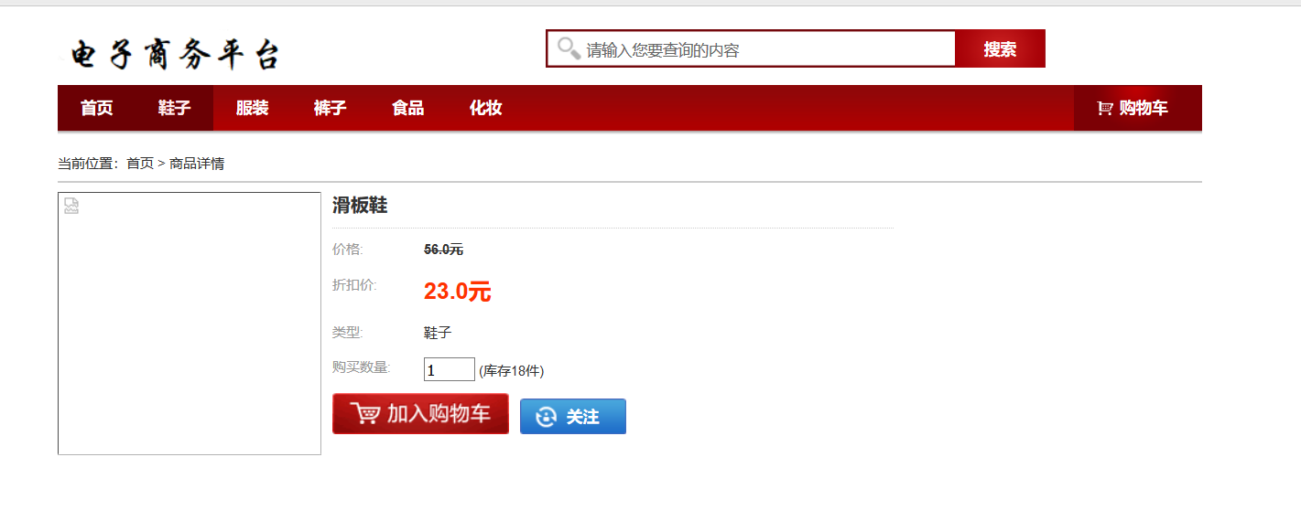

加入购物车时候会显示库存信息防止购物溢出商家没货发。